REALIZANDO TESTES UNITÁRIOS

1- FINALIDADES:

- Realizar um teste funcional e que realmente haja entendimento do que foi testado;
- Boas práticas de mercado conforme reza a tendência, ferramentas e diretrizes;
- Desenvolver uma boa lógica em que seja documentada para futuros testes;
- Estabelecer uma relação do microsservice com o mundo real, fatos;

2 – REALIZAÇÃO:

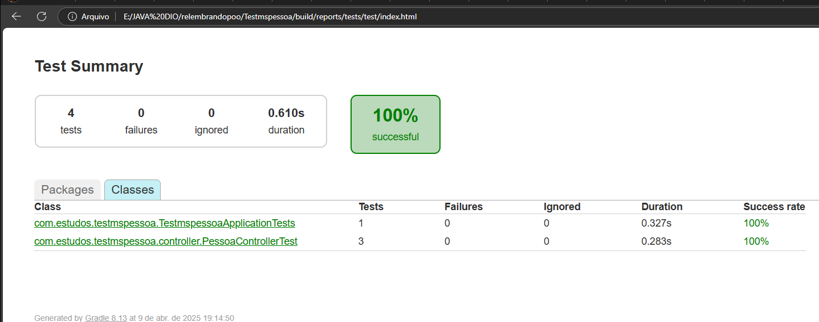

🧨 O que causou a falha do teste anterior?
No teste anterior, haviam erros cruciais:
1. Faltava dependência do JUnit e Mockito no build.gradle, então org.junit.jupiter.api e org.mockito não eram reconhecidos.
2. Tentou-se usar controller sem declarar — o objeto PessoaController não estava instanciado corretamente.
3. Usou ResponseEntity.ok(...) no método real, retornando 200 quando o teste esperava 201 (CREATED).
4. Validações de CPF não estavam sendo testadas (nem tratadas) de forma adequada.
5. verify(...).save() estava mal construído (times(1).save() em vez de verify(..., times(1)).save(...)).

✅ O que fizemos para garantir o sucesso (imagem atual)?
Implementamos um conjunto de testes com lógica clara e separação de responsabilidades, que:

1. 🟢 Fluxo positivo (cadastro com sucesso)
* Simula um CPF ainda não cadastrado.
* Retorna 201 CREATED.
* Confirma que o método .save() foi invocado uma vez.
assertEquals(201, resposta.getStatusCodeValue());
verify(pessoaRepository, times(1)).save(any(Pessoa.class));

2. 🛑 Fluxo negativo 1: CPF já cadastrado
- Simula que o CPF já existe no repositório.
- Espera uma exceção CpfJaCadastradoException.
- Verifica que nenhum .save() foi chamado.

assertThrows(CpfJaCadastradoException.class, () -> controller.analisarPessoa(dto));
verify(pessoaRepository, never()).save(any());

3. 🛑 Fluxo negativo 2: CPF com menos de 9 dígitos

- Simula um CPF inválido (123.0).
- Espera uma exceção CpfInvalidoException.
- Verifica que nenhum .save() foi chamado também.
- assertThrows(CpfInvalidoException.class, () -> controller.analisarPessoa(dto));

📌 Por que isso valida o MS como funcional?
Critério | Coberto? | Justificativa técnica
Cadastro com sucesso | ✅ | Validação com status 201 e persistência simulada (save)
CPF duplicado | ✅ | Tratamento com exceção específica + verificação de não persistência
CPF inválido | ✅ | Validação da regra de negócio (mínimo de 9 dígitos)
Status HTTP de retorno | ✅ | Testes verificam 201, exceções tratam 409 e 400 corretamente
Testes de unidade isolados | ✅ | Repositório mockado com Mockito, sem usar banco real
Exceções customizadas + handler | 🟡 | Validadas indiretamente; podemos testar o handler diretamente se quiser

💬 Conclusão
Com esses testes, seu microserviço prova ser funcional, seguro e previsível — o que é essencial pra ambientes reais e produção.
Se você quiser agora, podemos:
- Testar o GlobalExceptionHandler com @WebMvcTest ou @ControllerAdvice isolado.
- Adicionar validação de campo obrigatório (@NotNull) com @Valid.
- Implementar testes de integração (via @SpringBootTest e chamada real da API).
Só dizer:
👉 “Vamos pro handler”
👉 “Quero testar com validação do Bean”
👉 “Bora pra integração”

Explicação linha a linha do teste implementando!

🔍 Método completo:
Este se
void deveLancarExcecaoParaCpfDuplicado() {
PessoaRepository pessoaRepository = mock(PessoaRepository.class);
PessoaController controller = new PessoaController(pessoaRepository);

PessoaDTO dto = new PessoaDTO();
dto.setNome("Teste");
dto.setCpf(123456789.0);

when(pessoaRepository.findByCpf(dto.getCpf()))
.thenReturn(Optional.of(new Pessoa()));

assertThrows(CpfJaCadastradoException.class, () -> controller.analisarPessoa(dto));
verify(pessoaRepository, never()).save(any());
}

🧠 Explicação passo a passo:

@Test
- Diz ao JUnit que esse método é um caso de teste.
- Vai ser executado automaticamente durante o ./gradlew test.

void deveLancarExcecaoParaCpfDuplicado()
- Nome do teste descritivo (boa prática): estamos testando o lançamento de exceção quando o CPF já existe.

PessoaRepository pessoaRepository = mock(PessoaRepository.class);

- Cria um mock (simulação) do repositório, ou seja, sem banco real.

- Controlamos como esse mock vai se comportar.

PessoaController controller = new PessoaController(pessoaRepository);
- Criamos uma instância real do PessoaController, injetando o repositório simulado.

PessoaDTO dto = new PessoaDTO();
- Criamos um DTO com os dados de teste que simula uma requisição de cadastro de pessoa.

dto.setNome("Teste");
- Preenche o nome com um valor qualquer válido.

dto.setCpf(123456789.0);
- Define um CPF qualquer para o teste (aqui vamos simular que já existe no banco).

when(pessoaRepository.findByCpf(dto.getCpf())).thenReturn(Optional.of(new Pessoa()));
- Aqui é o pulo do gato:
  - Estamos dizendo: "quando chamarem findByCpf() com esse CPF, retorne como se já tivesse uma pessoa cadastrada".
  - Ou seja, simulamos o cenário onde o CPF já existe, como no banco.

assertThrows(CpfJaCadastradoException.class, () -> controller.analisarPessoa(dto));
- Verifica se, ao tentar cadastrar essa pessoa, o método lança a exceção correta (CpfJaCadastradoException).
- Se a exceção não for lançada, o teste falha.

verify(pessoaRepository, never()).save(any());
- Garante que nenhuma chamada a .save() foi feita, ou seja, a pessoa não foi salva, pois deu erro antes.
- Boa prática para garantir que a lógica de negócio foi seguida à risca.

✅ Resumo da lógica testada:
Cenário | Esperado
CPF já existe no repositório | Lança CpfJaCadastradoException
.save() foi chamado? | Não! (verificado com never())

Se quiser, posso explicar os outros testes também (cpf inválido, cadastro com sucesso, etc.), ou montar um teste para erro 404 por ID inexistente! Só mandar 👊

FALTA: For each

Sonarkilb test

Boa pergunta, sangue bom! O SonarQube (e o plugin SonarLint, tipo o SonarKibler que você mencionou) é uma ferramenta poderosa de análise estática de código que ajuda a:

🧠 O que é o SonarQube/SonarLint?
- É um analisador de qualidade de código.
- Identifica "Code Smells", bugs, vulnerabilidades, duplicações e complexidades ciclomáticas.
- Pode ser integrado ao projeto via plugin no IntelliJ (SonarLint) ou rodando o servidor SonarQube.
- Funciona com Java, Python, JavaScript, C#, e muitos outros.

🔍 SonarLint (local/análise instantânea)

- Um plugin do IntelliJ, VSCode e Eclipse.
- Analisa seu código em tempo real (durante o desenvolvimento).
- Dá sugestões direto na IDE como:
“Evite usar lógica duplicada”
“Esse if pode ser simplificado”
“Esse método tem muitos caminhos de execução (alta complexidade)”.

🧪 SonarQube (server/análise contínua)

- Análise completa com relatórios e dashboard na web.
- Pode ser integrado ao seu pipeline CI/CD (GitHub Actions, GitLab, Jenkins etc.).
- Mostra:
  - Cobertura de testes (% do código testado)
  - Segurança e hotspots
  - Débito técnico
  - Linhas duplicadas
  - Métricas de código limpo

📊 Por que usar em testes?
- Ele analisa:
  - Se os testes cobrem os principais caminhos do código.
  - Se há asserts desnecessários ou complexidade demais nos testes.
  - Se algum código de teste é redundante ou não está testando nada.
  - Se você deixou System.out.println() em vez de usar logs adequados.

✅ Exemplo prático:
No seu teste:
assertEquals(201, resposta.getStatusCodeValue());
Se você escrever 3 asserts dentro do mesmo método de teste, o SonarLint pode sugerir dividir o teste em múltiplos métodos, porque:
- Um teste = um comportamento validado.
- Isso ajuda na legibilidade e manutenção.

🧠 Dica para começar com SonarLint:
- Vá em File > Settings > Plugins > SonarLint → Instale.
- Configure com:
  - Java 17
  - Ative para analisar ao salvar.
- Ele vai te avisar na IDE como se fosse um “lint do ESLint”, só que para Java.

